**Da linkiesta del**

**12 Agosto Ago 2018**

**Perché le rivoluzioni tecnologiche sono inevitabili (e resistere ai robot non serve a nulla)**

**I prossimi trent’anni saranno gli anni del cambiamento continui, spinti dalla tecnologia e dalla continua reinvenzione di ciò che ci circonda. L’unica strategia possibile: adattarsi al cambiamento. Un estratto dell’ultimo libro di Kevin Kelly**

di Kevin Kelly

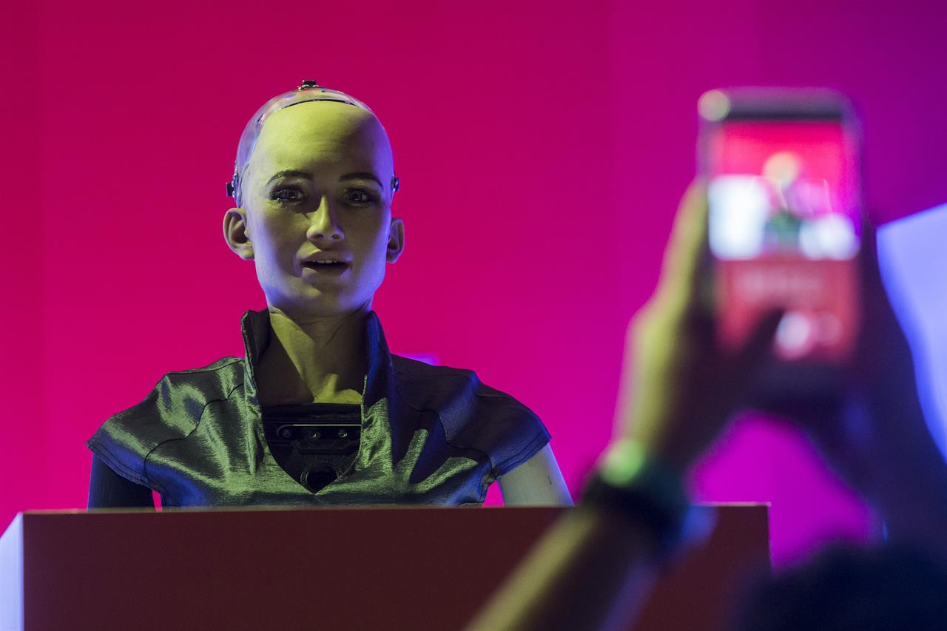

**ISAAC LAWRENCE / AFP**

[](https://www.linkiesta.it/it/article/2018/08/12/perche-le-rivoluzioni-tecnologiche-sono-inevitabili-e-resistere-ai-rob/39106/)

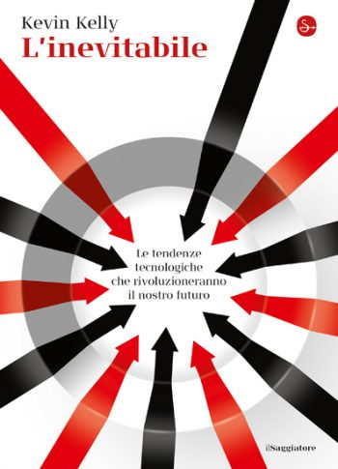

*Come vivremo fra trent’anni? Non siamo ancora in grado di prevedere il futuro, ma alcune risposte sono certe, o quasi. Per esempio, non avremo un’auto di proprietà: pagheremo per abbonarci a un servizio di mobilità e trasporto da utilizzare all’occorrenza. Anzi, non possederemo quasi nulla, ma quando ci servirà qualcosa potremo accedervi facilmente. La realtà virtuale sarà ormai «reale», farà parte di qualsiasi telefono cellulare. Dialogheremo con tutti i nostri dispositivi elettronici grazie a una serie predefinita di gesti, e tutte le superfici saranno coperte di schermi interattivi, ognuno dei quali ricambierà puntualmente i nostri sguardi. Tutti gli aspetti della nostra vita quotidiana saranno tracciabili e registrabili, da noi stessi ma anche dagli altri. I robot e le macchine pensanti ci avranno rimpiazzati nei vecchi impieghi, ma non resteremo senza lavoro, perché nel frattempo proprio quelle tecnologie avranno creato nuove occupazioni.*

*Trent’anni fa Kevin Kelly – uno dei fondatori della rivista Wired – previde che l’avvento di Internet avrebbe rivoluzionato il mondo. L’inevitabile descrive – con il saggio ottimismo che è proprio dei grandi visionari – la strada che l’innovazione sta tracciando per i prossimi decenni. Leggendo queste pagine saremo catapultati in un futuro nel quale l’intelligenza artificiale e immense reti di dati e saperi avranno permeato di conoscenza ogni aspetto della realtà umana; e tutto sarà fluido, accessibile, condivisibile, interattivo e sempre in divenire. La prosa entusiasmante di Kelly ci farà vivere le nostre vite future, e osserveremo il nostro nuovo modo di lavorare, apprendere, giocare, comprare, comunicare con gli altri.*

*Le forze tecnologiche che stanno riplasmando la società sono già attive, sono interdipendenti, e sono soprattutto inarrestabili. È inutile opporsi. Dobbiamo invece predisporci ad accogliere la complessa e stupefacente convergenza tra l’umanità e le macchine, una sinergia che spezzerà ogni confine nazionale e ogni legge dell’economia, e che a volte potrà produrre caos e scontento, ma porterà soprattutto straordinari benefici individuali e sociali.*

**Quando avevo tredici anni mio padre mi portò a vedere una fiera di computer ad Atlantic City, nel New Jersey.** Era il 1965, ed era elettrizzato da queste macchine grosse quanto una stanza, costruite dalle aziende più all’avanguardia d’America, come per esempio ibm. Mio padre credeva nel progresso, e questi primi computer erano scorci del futuro che immaginava. Dal canto mio, ero piuttosto *indifferente*, da buon adolescente. I computer che riempivano l’immensa sala d’esposizione erano tutti noiosi: non c’era nulla da vedere, tranne qualche metro quadro di armadietti rettangolari di metallo; non un singolo schermo, né dispositivi vocali di input o output. L’unica cosa che questi aggeggi potevano fare era stampare linee su linee di numeri grigi su carta ripiegata. **Dalle mie letture di fantascienza sapevo molto sui computer, e questi non erano *veri* computer.**

**Nel 1981 sono riuscito a mettere le mani su un computer Apple in un laboratorio di scienze all’Università della Georgia, dove lavoravo**. Malgrado avesse un piccolo schermo nero e verde che mostrava del testo, non fui colpito nemmeno da questo. Poteva battere meglio di una macchina per scrivere, era un mostro a rappresentare dati numerici mediante grafici e a tenere traccia dei dati stessi, ma non era un *vero* computer, non stava rivoluzionando la mia vita.

**La mia opinione cambiò totalmente qualche mese dopo, quando collegai lo stesso Apple alla linea telefonica attraverso un modem.** All’improvviso era tutto diverso: c’era un universo che emergeva dall’altro capo del doppino telefonico, ed era enorme, quasi infinito. C’erano bacheche online, teleconferenze sperimentali, e questo luogo era chiamato Internet, un portale che attraverso la linea telefonica dava su un mondo allo stesso tempo vasto e a misura d’uomo. Sembrava così strutturato e favoloso, capace di connettere intimamente persone e macchine: avvertivo che la mia vita stava facendo un salto di qualità.

**Ripensandoci, credo che l’era dei computer non sia veramente cominciata fino a questo momento, quando si sono fusi con i telefoni**. I computer *stand-alone* (indipendenti) erano inadeguati; tutte le conseguenze durature della computazione non hanno avuto luogo che dai primi anni ottanta, nel momento in cui computer e telefoni si sono uniti e combinati in un ibrido robusto. Nelle successive tre decadi, la convergenza tecnologica tra comunicazione e computazione si è diffusa, velocizzata, aperta ed evoluta. Il sistema Internet-Rete-telefono si è spostato dai margini della società – dove era pressoché ignorato nel 1981 – al centro della scena della nostra moderna società globalizzata. Negli ultimi trent’anni, l’economia sociale basata su questa tecnologia ha avuto i suoi alti e bassi, e visto i suoi protagonisti andare e venire, ma non c’è dubbio che siano state tendenze su larga scala a determinare quanto è accaduto.

Questi andamenti storici generali sono fondamentali perché le condizioni che ne hanno reso possibile la nascita sono ancora attive e in via di sviluppo, il che suggerisce che **tali tendenze continueranno a crescere nei prossimi decenni. Non c’è nulla all’orizzonte che le possa ridurre**: perfino le forze che si pensa siano in grado di farle deragliare, come il crimine, la guerra o i nostri stessi eccessi, seguono questi schemi emergenti. In questo libro descrivo una dozzina di queste forze tecnologiche inevitabili che modelleranno i prossimi trent’anni.

**«Inevitabile» è una parola forte: fa scattare l’allarme rosso in certe persone che obiettano che nulla è inevitabile**, che affermano che la forza di volontà e l’intenzione dell’uomo possono – e dovrebbero! – deviare, sopraffare e controllare qualunque tendenza artificiale. Secondo il loro punto di vista, «l’inevitabilità» è una scappatoia con cui si rinuncia all’esercizio del libero arbitrio. Quando la nozione dell’inevitabile è forgiata attraverso tecnologie stravaganti, come avviene in questo libro, le obiezioni a un destino prestabilito si fanno ancora più accanite e intense. Una definizione di «inevitabile» è fornita dal risultato finale del classico esperimento mentale del riavvolgimento: secondo un’interpretazione forte dell’inevitabilità, se riavvolgessimo il nastro della storia fino all’inizio del tempo e ripercorressimo la nostra civiltà dal principio ancora e ancora, ogni volta, a prescindere dal numero dei tentativi, ci ritroveremmo con gli adolescenti che nel 2016 twittano ogni cinque minuti. Ma non è questo che voglio dire.

**Intendo inevitabile in un altro modo: c’è una predisposizione nella natura della tecnologia che conduce in certe direzioni e non in altre.** A parità di condizioni, la fisica e la matematica, che governano le dinamiche della tecnologia, tendono a favorire determinati comportamenti. Queste tendenze esistono principalmente come complesso di forze che modellano i contorni generali della forma tecnologica, senza governare istanze particolari o specifiche. Per esempio, se la formazione di un Internet – una rete di reti che attraversa il globo – era inevitabile, il tipo specifico di Internet che abbiamo deciso di avere non lo era. Internet sarebbe potuto essere commerciale anziché non-profit, un sistema nazionale invece che internazionale, oppure segreto piuttosto che pubblico. La telefonia – messaggi vocali trasmessi elettricamente a lunga distanza – era inevitabile, ma l’iPhone no. Se la forma generica di veicolo a quattro ruote era inevitabile, non lo era il suv. La messaggistica istantanea era inevitabile, ma non il twittare ogni cinque minuti.

Twittare ogni cinque minuti non è inevitabile anche per un altro motivo. **Ci trasformiamo così rapidamente che la nostra abilità di inventare cose nuove non sta al passo con la velocità con cui siamo in grado di civilizzarle.** Al giorno d’oggi, alla comparsa di una tecnologia, ci vuole un decennio perché si sviluppi un consenso sociale intorno al suo scopo e all’etichetta necessaria per addomesticarla. Tra altri cinque anni verrà trovato un modo educato di twittare, così come ne è stato trovato uno per risolvere il problema dei telefoni cellulari che squillavano ovunque (la vibrazione silenziosa). Allo stesso modo, questa risposta iniziale scomparirà velocemente e non sarà considerata essenziale né inevitabile.

**Il tipo di inevitabilità di cui sto parlando per quanto riguarda il regno digitale è il risultato dello slancio di un cambiamento tecnologico tuttora in corso**. La forte corrente che ha modellato le tecnologie digitali negli ultimi trent’anni continuerà a espandersi e ad affermarsi nei prossimi trenta, non solo in Nord America, ma nel mondo intero. Nel corso di questo libro uso esempi provenienti dagli Stati Uniti, per una questione di familiarità, ma per ognuno avrei potuto trovare facilmente un esempio corrispondente in India, Mali, Perù, o Estonia. **I veri leader nell’ambito delle valute digitali, per esempio, sono in Africa e Afghanistan, dove a volte il denaro elettronico sembra essere l’unica valuta funzionante.** La Cina è più avanti di chiunque altro nello sviluppo di applicazioni per la condivisione su dispositivi mobili. Tuttavia, sebbene la cultura possa anticiparne o ritardarne l’espressione, le forze sottostanti sono universali.

Il nostro primo impulso, confrontandoci con tecnologie estreme che si sviluppano in questa sfera digitale, potrebbe essere quello di respingerle, fermarle, proibirle, rinnegarle, o quanto meno renderle difficili da usare. Mettere al bando l’inevitabile, solitamente, sortisce l’effetto opposto: la proibizione è al più temporanea, e controproducente nel lungo periodo

Dopo aver vissuto online per gli ultimi tre decenni, prima come pioniere in un quartiere selvaggio piuttosto vuoto, poi come costruttore che ha fabbricato parti di questo nuovo continente, **la mia fiducia in questa inevitabilità è basata sulla profondità di tali cambiamenti tecnologici**. La fascinazione quotidiana per le novità hi-tech scorre sopra correnti lente. Le radici del mondo digitale affondano nei bisogni fisici e nelle propensioni naturali di bit, informazioni e reti. Qualunque sia la geografia, qualunque sia l’azienda, o le politiche, questi ingredienti fondamentali di bit e reti porteranno continuamente a risultati simili; la loro inevitabilità deriva dalla loro fisica di base. In questo libro tento di mostrare le radici della tecnologia digitale, perché da queste scaturiranno le tendenze durature dei prossimi tre decenni.

**Non sempre il cambiamento sarà ben accolto: industrie avviate cadranno perché il loro vecchio modello di business non funzionerà più**; intere occupazioni scompariranno, insieme con i mezzi di sostentamento di alcune persone; nasceranno nuove occupazioni che avranno diversa fortuna e causeranno invidia e disuguaglianza. Il seguito e l’estensione delle tendenze che ho delineato sfideranno i presupposti legali correnti, cammineranno sul ciglio dell’illegalità; saranno di ostacolo ai cittadini rispettosi della legge. Per sua natura, la tecnologia delle reti digitali scuote i confini internazionali, perché è senza confini. Ci saranno tormenti, conflitti e confusione, oltre a benefici incredibili.

**Il nostro primo impulso, confrontandoci con tecnologie estreme che si sviluppano in questa sfera digitale, potrebbe essere quello di respingerle, fermarle, proibirle, rinnegarle**, o quanto meno renderle difficili da usare. (Per esempio, quando con Internet è diventato più facile copiare musica e film, Hollywood e l’industria discografica hanno fatto tutto quanto era in loro potere per fermare il processo, ma invano. Sono riusciti soltanto a inimicarsi i propri clienti.) Mettere al bando l’inevitabile, solitamente, sortisce l’effetto opposto: la proibizione è al più temporanea, e controproducente nel lungo periodo.

**Un’accettazione vigile e con gli occhi bene aperti funziona molto meglio.** Il mio scopo in questo libro è svelare le radici del cambiamento digitale, in modo che possiamo accettarle; una volta identificate, possiamo lavorare *con* la loro natura, piuttosto che lottarci contro. La copiatura selvaggia è una pratica consolidata; il tracciamento su larga scala e la sorveglianza totale sono pratiche consolidate; la proprietà si sta spostando; la realtà virtuale sta diventando reale. Non possiamo impedire all’intelligenza artificiale e ai robot di migliorare, creare nuove imprese e sostituire le nostre occupazioni attuali. Anche se può essere contrario al nostro impulso iniziale, dovremmo accogliere il continuo rimescolarsi di queste tecnologie. **È solo lavorando con esse, invece di cercare di sventarle, che possiamo ottenere il meglio da quello che hanno da offrire.** Non intendo sostenere che non dobbiamo metterci mano: è necessario gestire queste invenzioni in modo da prevenire danni effettivi (in contrapposizione a quelli ipotetici), con mezzi sia legali che tecnologici. Abbiamo bisogno di civilizzare le nuove invenzioni e domarne i dettagli, ma ciò sarà possibile solo attraverso un profondo coinvolgimento, l’esperienza diretta e una vigile accettazione. **Possiamo e dovremmo regolare i servizi taxi alla maniera di Uber, per esempio, ma non possiamo e non dovremmo cercare di impedire l’inevitabile decentralizzazione dei servizi. Queste tecnologie non se ne andranno.**

**Il cambiamento è inevitabile.** Possiamo comprendere dunque che *tutto* è mutevole e soggetto a mutamento, anche se molte di queste alterazioni sono impercettibili: le montagne più alte si stanno erodendo lentamente sotto i nostri piedi, mentre ogni specie animale e vegetale si sta trasformando in qualcosa di diverso all’ultrarallentatore, e perfino l’eterno Sole scintillante sta svanendo secondo una tabella di marcia astronomica, anche se saremo scomparsi da molto tempo quando il processo si sarà concluso. La cultura umana, così come la biologia, sono parte di questo impercettibile scivolo verso qualcosa di nuovo.

**Al centro di ogni cambiamento significativo della nostra vita, oggi, c’è una tecnologia di qualche tipo**. La tecnologia è l’accelerante dell’umanità. È grazie a essa se ogni cosa che facciamo è sempre nella dimensione del divenire: ogni cosa sta diventando qualcos’altro, mentre si rimescola passando da «può» a «è». Tutto è flusso, niente è finito, niente è compiuto; questo cambiamento perpetuo è l’asse centrale del mondo moderno.

**Flusso costante implica più che un semplice «Le cose cambieranno», significa che ora i processi – i motori del flusso – sono più importanti dei prodotti**: la nostra più grande invenzione negli ultimi duecento anni non è stata un oggetto o uno strumento particolare, bensì l’invenzione del processo scientifico stesso. Una volta inventato il metodo scientifico, abbiamo potuto immediatamente creare migliaia di altre cose incredibili che non avremmo mai potuto scoprire diversamente. Questo processo sistematico di cambiamento costante e miglioramento si è rivelato milioni di volte più efficiente dell’invenzione di qualunque prodotto specifico, poiché ha generato milioni di nuovi prodotti nell’arco dei secoli trascorsi da quando è stato messo a punto. **Se il processo in corso si avvia sui binari giusti, proseguirà a generare benefici continui. Nella nostra epoca nuova, i processi surclassano i prodotti.**

**Questo spostamento verso i processi significa anche che il cambiamento incessante è il destino di qualunque cosa facciamo.** Ci stiamo allontanando da un mondo di nomi fissi verso un mondo di verbi fluidi: nei prossimi trent’anni continueremo a prendere oggetti solidi (un’automobile, una scarpa) e a trasformarli in verbi astratti. I prodotti diventeranno servizi e processi: integrata con dosi elevate di tecnologia, un’automobile diventerà un servizio di trasporto, una sequenza di materiali costantemente aggiornata in grado di adattarsi rapidamente all’uso del cliente, alla sua risposta, alla concorrenza, all’innovazione e all’usura. Che si tratti di un’automobile senza autista o di una che si può guidare, un simile servizio di trasporto garantisce flessibilità, personalizzazione, aggiornamenti, connessioni e nuovi benefici. A**nche una scarpa non sarà più un prodotto finito ma un processo infinito di reinvenzione delle estensioni dei nostri piedi**, magari con coperture monouso, sandali che si trasformano mentre si cammina, suole che cambiano, oppure pavimenti che fungono da scarpe. «Scarpare» diventa un servizio e non un nome. Nel regno digitale immateriale nulla è statico o fisso, tutto è in divenire.

**Da questo implacabile cambiamento dipendono tutti gli sconvolgimenti della modernità.** Ho attraversato la miriade di forze tecnologiche che erompono nel presente e ho suddiviso i cambiamenti che esse determinano in dodici verbi, come *accedere*, *tracciare* e *condividere*. Ho coniugato questi verbi al participio presente, la forma grammaticale che in inglese esprime la continuità dell’azione. Queste forze sono azioni acceleranti.

Una volta inventato il metodo scientifico, abbiamo potuto immediatamente creare migliaia di altre cose incredibili che non avremmo mai potuto scoprire diversamente. Questo processo sistematico di cambiamento costante e miglioramento si è rivelato milioni di volte più efficiente dell’invenzione di qualunque prodotto specifico, poiché ha generato milioni di nuovi prodotti nell’arco dei secoli trascorsi da quando è stato messo a punto. Se il processo in corso si avvia sui binari giusti, proseguirà a generare benefici continui. Nella nostra epoca nuova, i processi surclassano i prodotti

**Ciascuna di queste dodici azioni rappresenta una tendenza attualmente in corso che ha tutta l’aria di proseguire per almeno altri tre decenni.** Chiamo queste meta-tendenze «inevitabili» perché sono radicate nella natura della tecnologia, piuttosto che nella natura della società. Questi verbi seguono la predisposizione insita nelle nuove tecnologie, una propensione che tutte le tecnologie condividono. Mentre noi creatori abbiamo un ampio margine di scelta e responsabilità nell’indirizzare le tecnologie, c’è molto di queste ultime che rimane fuori dal nostro controllo. Particolari processi tecnologici favoriscono spontaneamente risultati specifici: per esempio, processi industriali come motori a vapore, impianti chimici e dighe prediligono pressioni e temperature ben al di là di quelle riscontrabili in un ambiente considerato sicuro per l’uomo, e le tecnologie digitali (computer, Internet, applicazioni) preferiscono la riproduzione diffusa ed economica. La predisposizione dei processi industriali all’alta pressione/alta temperatura spinge i luoghi di produzione lontano dagli esseri umani, verso fabbriche centralizzate, su larga scala, a prescindere dalla cultura, dall’estrazione sociale o dalle scelte politiche. La predisposizione delle tecnologie digitali alle copie economiche e diffuse è indipendente da nazionalità, contingenza economica o desiderio umano, e spinge la tecnologia verso l’ubiquità sociale: la predisposizione è intrinseca alla natura dei bit digitali. In entrambi gli esempi, possiamo ottenere il massimo da queste tecnologie se «seguiamo» le direzioni verso cui tendono, piegando le nostre aspettative, regolamentazioni e prodotti alle tendenze fondamentali proprie della tecnologia. Troveremo più facile gestire le complessità, ottimizzare i benefici e ridurre i danni di specifiche tecnologie se allineiamo i nostri usi alle loro direttrici preferenziali. **Lo scopo di questo libro è raccogliere le tendenze all’opera nelle più recenti tecnologie ed esporre le loro direttrici.**

Questi verbi strutturanti rappresentano i meta-cambiamenti che avverranno nella nostra cultura nel prossimo futuro. Sono tratti diffusi che operano già nel mondo attuale. Non tento di predire quale prodotto specifico prevarrà l’anno prossimo o il prossimo decennio, e nemmeno quali imprese trionferanno; questi dettagli sono decisi dalle mode, passeggere o me- no, e dal commercio, e sono del tutto imprevedibili. **Le tendenze generali dei prodotti e dei servizi nei prossimi trent’anni sono invece già visibili, e le loro forme sono radicate in direzioni generate dalle tecnologie emergenti**, ora sulla strada della diffusione globale. Questo ampio sistema in rapido movimento di tecnologie altera le culture, lievemente ma in modo costante, così da amplificare le seguenti forze: Divenire, Cognitivizzare, Fluire, Visualizzare, Accedere, Condividere, Filtrare, Rimescolare, Interagire, Tracciare, Interrogare e infine Iniziare.

Malgrado abbia riservato un capitolo a ciascuno, questi non sono verbi separati, che operano indipendentemente; sono piuttosto forze altamente sovrapponibili, ognuna delle quali allo stesso tempo dipende dalle altre e le accelera. Diventa dunque difficile parlare di una senza citare al contempo le altre. Aumentare la condivisione (condividere) spinge ad aumentare la fluidità (fluire), ma dipende anche da quest’ultima. Cognitivizzare richiede la capacità di tracciare. La visualizzazione (visualizzare) è inseparabile dall’interazione (interagire). Gli stessi verbi sono rimescolati (rimescolare), e tutte queste azioni sono variazioni sul processo del divenire. Sono campi unificati di movimento.

**Queste forze sono direttrici, non destini. Non offrono alcuna previsione di come finiremo**, ci dicono semplicemente che nel prossimo futuro ci muoveremo inevitabilmente in queste direzioni.

Scegli tu!

Se si desidera non visualizzare gli annunci basati sui dati comportamentali anonimi, come da regolamento OBA è possibile fare opt-out. Per quanto riguarda le campagne di questo annuncio (leggi da sinistra a destra e dall'alto verso il basso):